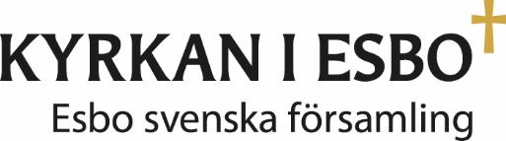

MEDDELANDE OM FRAMLÄGGANDE AV FÖRSAMLINGSRÅDETS BESLUT

De överklagbara besluten i sammanträdesprotokollen för församlingsrådet i Esbo svenska församling finns framlagda i det elektroniska beslutsarkivet från den tionde dagen efter sammanträdet antingen under 21 eller 37 dagars tid, beroende på besluten i protokollen.

De överklagbara beslut som justerarats omedelbart på mötet finns framlagda från och med mötesdagen, antingen under 21 eller 37 dagars tid.

Församlingsrådets sammanträden år 2023:

10.1, 7.2, 7.3, 28.3, 2.5, 6.6, 5.9, 3.10, 7.11 och 5.12.2023.

